UNIVERZITA J. SELYEHO

SMERNICA DEKANA Č. 1 /2021

O PROCESOCH VNÚTORNÉHO SYSTÉMU KVALITY

PEDAGOGICKEJ FAKULTY UNIVERZITY

J. SELYEHO

Ev. č. 7183/4050/2021/PF/UJS

KOMÁRNO 2021
ÚVOD

Hodnotenie kvality na Pedagogickej fakulte Univerzity J. Selyeho (ďalej aj „fakulta“ alebo „PF UJS”) vychádza zo Smernice rektora č.5/2021 o procesoch vnútorného systému kvality Univerzity J. Selyeho (ďalej aj „univerzita“ alebo „UJS”), ktorá sa riadi zákonom 268/2018 Z. z. o zabezpečovaní kvality vysokoškolského vzdelávania a o zmene a doplnení zákona č. 343/2015 Z. z. o verejnom obstarávaní a o zmene a doplnení niektorých zákonov v znení neskorších predpisov (ďalej „zákon o kvalite VŠ“), zákonom 131/2002 Z. z. o vysokých školách a o zmene a doplnení niektorých zákonov, Štandardmi pre študijný program (ďalej „Štandardy”) vydanými Slovenskou akreditačnou agentúrou pre vysoké školstvo (ďalej len „SAAVŠ”), Štandardmi pre habilitačné konanie a konanie na vymenúvanie profesorov vydanými SAAVŠ (ďalej „Štandardy pre HIK”), Štandardmi pre vnútorný systém zabezpečovania kvality vysokoškolského vzdelávania vydanými SAAVŠ, Metodikou na vyhodnocovanie štandardov (ďalej „Metodika”) vydanými Slovenskou akreditačnou agentúrou pre vysoké školstvo, vnútornými predpismi Vnútorný systém zabezpečovania kvality vzdelávania na PF UJS a Štatútom Rady pre zabezpečovanie kvality na PF UJS, ktoré sú v súlade s vnútornými predpismi: Vnútorný systém zabezpečovania kvality vzdelávania na PF UJS a Štatút Rady pre zabezpečovanie kvality na PF UJS.

Článok 1
Vymedzenie predmetu

- Táto smernica upravuje zásady a postupy vytvárania, úpravy a schvaľovania študijných programov PF UJS, a procesy vyhodnocovania plnenia štandardov na PF UJS.
- Na podnet dekana PF UJS rektor univerzity podáva žiadosti Slovenskej akreditačnej agentúre pre vysoké školstvo o udelenie akreditácie študijného programu v odbore a stupni, v ktorých PF UJS nie je oprávnená na uskutočňovanie študijného programu podľa § 30 zákona o kvalite VŠ.
- Na podnet dekana PF UJS rektor univerzity podáva žiadosti SAAVŠ o udelenie akreditácie odboru habilitačného konania a inauguračného konania (ďalej aj „HIK”) podľa § 31 zákona o kvalite VŠ.
- Na podnet dekana, ktorý vychádza z požiadaviek zo strany vyučujúcich, zamestnávateľov alebo zo strany ďalších zainteresovaných strán, osoba ZOSP a spolu s ZOPP a ostatní vyučujúci vytvárajú a upravujú ŠP a predkladajú návrhy ŠP v odboroch a stupňoch, v ktorých je oprávnená uskutočňovať tieto študijné program na prerokovanie DPS, ktorý postúpi RZK fakulty na posúdenie. Podrobné procesy na úrovni fakulty sú opísané v tejto smernici.
- RZK UJS schvaľuje študijné programy v odboroch a stupňoch, v ktorých je oprávnená uskutočňovať tieto študijné programy podľa § 2 zákona o kvalite VŠ v rámci vnútroinštitucionálnej akreditácie.

Článok 2
Vymedzenie pojmov

- Na účely tejto smernice sa vymedzujú pojmy, ktorých definície sú uvedené v odsekoch a) až l) tohto článku.
- Akreditácia študijného programu je udelenie oprávnenia SAAVŠ uskutočňovať študijný program (ďalej „ŠP”) a udeľovať jeho absolventom zodpovedajúci akademický titul.
- Akreditácia habilitačného konania a inauguračného konania je udelenie oprávnenia SAAVŠ uskutočňovať habilitačné konanie a inauguračné konanie v odbore habilitačného konania a inauguračného konania.
- Aprobácia je v učiteľských kombinačných študijných programoch súbor predmetov a pravidiel, ktoré sa vzťahujú na jeden vyučovací predmet.
- Garant je osoba zaradená na funkčnom mieste profesora alebo na funkčnom mieste docenta v príslušnom alebo príbuznom študijnom odbore na univerzite, na ktorej je zodpovedný za kvalitu a rozvoj študijného programu podľa kritérií Ministerstva školstva, vedy, výskumu a športu Slovenskej republiky v akreditačnom procese riadeným Slovenskou akreditačnou komisiou do 1. 1. 2020.
- Priznané právo vytvárať, uskutočňovať a upravovať ŠP znamená, že ak univerzita má od Ministerstva školstva, vedy, výskumu a športu SR rozhodnutie udeľovať akademický titul v príslušnom ŠP a stupni ŠP bez časového obmedzenia, univerzita je oprávnená vytvárať, uskutočňovať a upravovať študijné programy v príslušnom študijnom odbore a stupni ŠP.
- Tvorivá činnosť je výskumná činnosť, vývojová činnosť, umelecká činnosť alebo ďalšia tvorivá činnosť univerzity, ktorá je relevantná z hľadiska napĺňania poslania vysokej školy, najmä vo väzbe na ciele a výstupy vzdelávania.
- Učitelia sú všetky osoby, ktoré zabezpečujú študijné programy bez ohľadu na to, či sú zamestnané na pozícii vysokoškolského učiteľa, výskumného pracovníka, umeleckého pracovníka alebo sú na pozícii doktoranda alebo odborníka z praxe a bez ohľadu na to, či pôsobia na vysokej škole na ustanovený týždenný pracovný čas alebo na kratší týždenný pracovný čas.
- Učiteľský základ je v učiteľských kombinačných študijných programoch súbor predmetov pedagogicko-psychologického základu, sociálno-vedného základu a didaktiky. Učiteľský základ spolu s kombináciou dvoch aprobácií tvorí učiteľský študijný program v kombinácii.
- Úprava študijného programu je doplnenie alebo vypustenie povinných predmetov alebo povinne voliteľných predmetov, zmena podmienok na riadne skončenie štúdia alebo modifikácia informačného listu povinného predmetu alebo povinne voliteľného predmetu (okrem aktualizácie vyučujúceho, odporúčanej literatúry alebo hodnotenia predmetu).
- Vnútroinštitucionálna akreditácia študijného programu je udelenie oprávnenia Radou pre zabezpečovanie kvality UJS (ďalej aj „RZK“) uskutočňovať študijný program a udeľovať jeho absolventom zodpovedajúci akademický titul. UJS vytvára, upravuje a schvaľuje študijné programy v odboroch a stupňoch, v ktorých je oprávnená uskutočňovať tieto študijné programy podľa § 2 zákona o kvalite VŠ.
- Zainteresované strany sú aktéri vysokej školy, osoby, spoločenstvá alebo organizácie, ktoré môžu ovplyvňovať proces vzdelávania, tvorivých a iných súvisiacich činností alebo byť nimi ovplyvňované. Rozlišujú sa interné zainteresované strany (študenti a zamestnanci vysokej školy) a externé zainteresované strany (zamestnávatelia a ďalší reprezentanti príslušných odvetví hospodárstva a spoločenskej praxe, absolventi vysokej školy, domáci a zahraniční partneri vysokej školy a pod).
- Zodpovedná osoba za profilový predmet je osoba, ktorá zodpovedá za predmet, vedie prednášky a iné ťažiskové vzdelávacie činnosti minimálne jedného profilového predmetu a zodpovedá za činnosti zabezpečovania kvality v predmete a rozvoj predmetu tak, aby boli dosahované požadované výstupy vzdelávania študijného programu.
- Zodpovedné za rozvoj a zabezpečenie kvality odboru habilitačného a inauguračného konania je skupina piatich osôb, ktoré majú zodpovednosť za rozvoj a zabezpečenie kvality odboru habilitačného konania a inauguračného konania. Tieto osoby vedecky pôsobia na univerzite na ustanovený týždenný pracovný čas v odbore habilitačného konania a inauguračného konania alebo v súvisiacom odbore. Z týchto osôb sú aspoň dve vo funkcii profesora a majú titul profesor a ďalšie osoby sú aspoň vo funkcii docenta a majú titul docent. Každá z týchto osôb môže mať zodpovednosť za rozvoj a zabezpečovanie kvality najviac jedného odboru habilitačného konania a inauguračného konania a len na jednej vysokej škole na Slovensku.
- Zodpovedná osoba za študijný program alebo jeho ucelenú časť je osoba, ktorá má príslušné kompetencie a nesie hlavnú zodpovednosť za uskutočňovanie, rozvoj a zabezpečenie kvality študijného programu alebo inak vymedzenej ucelenej časti študijného programu (aprobácia, časť spoločného programu v kombinácii dvoch študijných odborov, učiteľský základ). Konkrétne ich určuje Čl. 3 tejto smernice.

Článok 3
Zodpovedné osoby

- Zodpovedné osoby za jednotlivé študijné programy, resp. jej ucelené časti sú najmä:
  - zodpovedná osoba za študijný program (ďalej aj „ZOŠP“),
  - zodpovedná osoba za profilový predmet (ďalej aj „ZOPP“),
  - zodpovedná osoba za učiteľský základ (ďalej aj „ZOUZ“),
  - zodpovedná osoba za profilový predmet učiteľského základu (ďalej aj „ZOPPUZ“),
  - zodpovedná osoba za aprobáciu (ďalej aj „ZOA“),
  - zodpovedná osoba za profilový predmet aprobácie (ďalej aj „ZOPPA“)
  - zodpovedná osoba za rozvoj a zabezpečenie kvality odboru habilitačného a inauguračného konania (ďalej aj „ZOHIK“).
- ZOŠP, ZOPP, ZOUZ, ZOPPUZ, ZOA a ZOPPA sú osoby zodpovedné za uskutočňovanie, rozvoj a zabezpečovanie kvality študijného programu. ZOHIK sú osoby zodpovedné za uskutočňovanie, rozvoj a zabezpečovanie kvality HIK. Práva a povinnosti ZOŠP, ZOPP, ZOUZ, ZOPPUZ, ZOA, ZOPPA a ZOHIK popisuje Smernica rektora o pôsobnosti zodpovedných osôb študijných programov a HIK na UJS.
- V prípade zodpovedných osôb za učiteľský základ (ZOUZ) a zodpovedných osôb za aprobáciu (ZOA) sa procesy v tejto smernici rektora nerozpisujú osobitne, postupuje sa vždy podľa pokynov pre ZOŠP.
- V prípade zodpovedných osôb za profilové predmety učiteľského základu (ZOPPUZ) a zodpovedných osôb za profilové predmety aprobácie (ZOPPA) sa postupuje, ako je to opísané pre ZOPP.

Článok 4
Podávanie podnetov na kontinuálne zlepšovanie vnútorného systému kvality PF UJS

- Jeden zo základných princípov udržateľnosti vnútorného systému kvality fakulty je princíp neustáleho zlepšovania kvality. Tento princíp vychádza z identifikácie potrieb a očakávaní študentov, zamestnancov a ďalších zainteresovaných strán. Vo všetkých procesoch vzdelávania, tvorivej činnosti a služieb sa univerzita snaží neustále zlepšovať všetky aspekty týchto činností.
- Pre podávanie podnetov na kontinuálne zlepšovanie vnútorného systému kvality PF UJS sa zriaďuje osobitná e-mailová adresa.
- Podanými podnetmi sa zaoberá RZK a DPS RZK fakulty, a RZK UJS, prípadne DPS RZK UJS.
- V prípade ich akceptácie sa príjmu adekvátne opatrenia na zlepšenie kvality. O výsledku akceptácie konštruktívneho nápadu, v prípade identifikovateľnosti e-mailovej adresy, je podávateľ informovaný. Prijaté opatrenia sa zverejňujú aj v periodickej správe o hodnotení vnútorného systému kvality.

I. ČASŤ
PROCESY SCHVAĽOVANIA NOVÝCH ŠP NA PF UJS

Článok 5
Tvorba nového študijného programu v odbore a stupni, v ktorom UJS je oprávnená vytvárať, uskutočňovať a upravovať študijné programy

- Proces prípravy nových ŠP ak PF UJS je oprávnená vytvárať, uskutočňovať a upravovať študijné programy v príslušnom študijnom odbore a stupni v rámci vnútroinštitucionálnej akreditácie:
  - V prípade, že vznikne požiadavka na nový ŠP zo strany vyučujúcich, zamestnávateľov alebo zo strany ďalších zainteresovaných strán, dekan PF UJS môže nariadiť prípravu nového ŠP.
  - Dekan PF UJS navrhne osobu zodpovednú za študijný program (ZOŠP).
  - ZOŠP navrhne zodpovedné osoby za profilové predmety študijného programu (ZOPP).
  - ZOŠP a ZOPP sú zaradené na jednej fakulte, spravidla na jednej katedre, ktorá zabezpečuje ŠP.
  - Rada pre zabezpečovanie kvality (RZK) fakulty schvaľuje návrh dekana na osobu zodpovednú za študijný program (ZOŠP) a osoby zodpovedné za profilové predmety (ZOPP) nového študijného programu na základe VUPCH, všeobecných kritérií na obsadzovanie funkcií profesorov a docentov a konkrétnych podmienok výberového konania na obsadzovanie funkcií profesorov a docentov na fakulte, a na základe toho, či zodpovedné osoby preukazujú výsledky tvorivej činnosti v príslušnom študijnom odbore, v ktorom sa študijný program uskutočňuje na požadovanej úrovni v závislosti od jeho stupňa podľa Čl. 7 Štandardov.
  - Ak je stanovisko RZK fakulty negatívne k osobe zodpovednej za študijný program (ZOŠP) alebo osobe zodpovednej za profilové predmety (ZOPP), dekan navrhne inú osobu.
  - Osoba zodpovedná za ŠP a osoby zodpovedné za profilové predmety študijného programu spolu s ostatnými vyučujúcimi ŠP vypracujú materiály študijného programu podľa § 30 zákona o kvalite VŠ.
  - Do prípravy materiálov ŠP sú zapojení aj študenti, predstavitelia zamestnávateľov a ďalších zainteresovaných strán.
  - Príprava materiálov ŠP sa dokumentuje zápisnicami.
  - RZK fakulty môže zriadiť pre posúdenie žiadostí študijných programov a posúdenie vnútorného systému kvality Dočasné pracovné skupiny (DPS).
  - Rokovania v rámci DPS riadi predseda DPS, ktorého menuje predseda RZK fakulty. Predseda DPS je zodpovedný za činnosť DPS, podáva RZK fakulty správu o výsledkoch činností DPS a predkladá písomné stanovisko.
  - Dekan vypracované materiály predloží RZK fakulty. Ak je stanovisko RZK pozitívne, dekan predloží ŠP rektorovi. Ak je stanovisko RZK negatívne, ŠP sa dopracuje.
- Ďalšie procesy posudzovania a schvaľovania nových ŠP, ak UJS je oprávnená vytvárať, uskutočňovať a upravovať študijné programy v príslušnom študijnom odbore a stupni sa riadia podľa Smernice rektora č. 5/2021 o procesoch vnútorného systému kvality ods. a) a k) ods. 2 článok 5.
- Procesy prípravy, posudzovania a schvaľovania nových ŠP v odbore a stupni, v ktorých UJS je oprávnená vytvárať, uskutočňovať a upravovať študijné programy, sú znázornené v prílohe č. 1.

- Dokumentáciu nového študijného programu, ak UJS je oprávnená vytvárať, uskutočňovať a upravovať študijné programy v príslušnom študijnom odbore a stupni, tvoria:
  - Materiály študijného programu podľa § 30 zákona o kvalite VŠ, pričom pri ich tvorbe sa prednostne použijú aktuálne formuláre SAAVŠ a formuláre AIS2.
  - Ďalšie materiály predkladané RZK UJS sú zápisnice podľa bodu i) ods. 1 článku 5 tejto smernice, tabuľkový prehľad zapojených osôb uvedený v prílohe č. 4. tejto smernice a tabuľkový prehľad o tom, že zodpovedné osoby preukazujú výsledky tvorivej činnosti v príslušnom študijnom odbore, v ktorom sa študijný program uskutočňuje na požadovanej úrovni v závislosti od jeho stupňa podľa Čl. 7 Štandardov a dosahujú minimálne spodné hraničné hodnoty hodnotenia na zaradenie do kategórií úrovne tvorivej činnosti na požadovanej úrovni v závislosti od stupňa ŠP podľa Čl. 25 Metodiky, prípadne písomné stanovisko DPS.

Článok 6
Tvorba nového študijného programu v odbore a stupni, v ktorom PF UJS nie je oprávnená vytvárať, uskutočňovať a upravovať študijné programy

- Vysoká škola môže požiadať o udelenie akreditácie študijného programu v študijnom odbore a stupni, v ktorom doposiaľ nie je oprávnená na uskutočňovanie študijných programov.
- Proces prípravy nových ŠP, ak PF UJS nie je oprávnená vytvárať, uskutočňovať a upravovať študijné programy v príslušnom študijnom odbore a stupni je zhodný s procesom opísaným v odsekoch a) až l) ods. 1 článku 5 tejto smernice.
- Procesy posudzovania a schvaľovania nových ŠP ak PF UJS nie je oprávnená vytvárať, uskutočňovať a upravovať študijné programy v príslušnom študijnom odbore a stupni sú zhodné s procesmi opísanými v odsekoch a) až k) ods. 2 článku 5 Smernice rektora č. 5/2021 o procesoch vnútorného systému kvality.
- Ak je rozhodnutie RZK UJS pozitívne, a PF UJS nie je oprávnená vytvárať, uskutočňovať a upravovať študijné programy v príslušnom študijnom odbore a stupni, rektor preverí zdroje na posúdenie študijného programu a riziká podania žiadosti SAAVŠ, a následne požiada alebo nepožiada SAAVŠ o udelenie akreditácie študijného programu.
- Procesy prípravy, posudzovania a schvaľovania nových ŠP v odbore a stupni, v ktorom PF UJS nie je oprávnená vytvárať, uskutočňovať a upravovať študijné programy v príslušnom študijnom odbore a stupni, sú znázornené v prílohe č. 1.
- Dokumentácia žiadosti o nový ŠP, ak PF UJS nie je oprávnená vytvárať, uskutočňovať a upravovať študijné programy v príslušnom študijnom odbore a stupni, je zhodná s dokumentáciou uvedenou v bodoch a) a b) ods. 4 článku 5 tejto smernice.

Článok 7
Žiadosť o udelenie akreditácie habilitačného konania a inauguračného konania

- Vysoká škola môže požiadať o udelenie akreditácie habilitačného konania a inauguračného konania SAAVŠ na základe zákona o kvalite VŠ.
- Na proces prípravy akreditácie habilitačného konania a inauguračného konania sa vzťahuje proces opísaný v bodoch a) až j) ods. 1 článku 5 tejto smernice primerane, pričom pojem „ŠP“ sa interpretuje ako „HIK“.
- Na procesy posudzovania a schvaľovania akreditácie habilitačného konania a inauguračného konania sa vzťahuje proces opísaný v bodoch a) až k) ods. 2 článku 5 Smernice rektora č. 5/2021 o procesoch vnútorného systému kvality primerane, pričom pojem „ŠP“ sa interpretuje ako „HIK“.
- Ak je rozhodnutie o žiadosti akreditácie habilitačného konania a inauguračného konania RZK UJS pozitívne, rektor preverí zdroje na posúdenie HIK, a riziká podania žiadosti SAAVŠ, a následne požiada alebo nepožiada SAAVŠ o udelenie akreditácie habilitačného konania a inauguračného konania.
- Procesy prípravy, posudzovania a schvaľovania akreditácie habilitačného konania a inauguračného konania sú znázornené v prílohe č. 1.
- Na dokumentáciu žiadosti o akreditáciu habilitačného konania a inauguračného konania sa vzťahuje popis uvedený v bodoch a) a b) ods. 4 článku 5 tejto smernice primerane, pričom pojem „ŠP“ sa interpretuje ako „HIK“.

II. ČASŤ
Procesy zosúlaďovania, periodického prehodnocovania a schvaľovania úpravy ŠP a zrušovania ŠP na PF UJS

Článok 8
Zosúlaďovanie študijného programu

- Univerzita zosúladí svoje študijné programy so zákonom o kvalite VŠ a Štandardmi do 31. augusta 2022, a o tejto skutočnosti bezodkladne informuje SAAVŠ.
- Univerzita zosúlaďuje svoje uskutočňované študijné programy vždy do 12 mesiacov odo dňa nadobudnutia účinnosti zmeny príslušných štandardov.
- So Štandardmi sa zosúlaďujú všetky ŠP PF UJS, pričom sa upravujú len ŠP s právom uskutočňovať daný ŠP bez časového obmedzenia a ŠP, pre ktoré SAAVŠ schválila žiadosť o predchádzajúci súhlas s úpravou študijného programu podľa § 30 ods. 9 zákona o kvalite VŠ.
- Proces prípravy materiálov zosúlaďovaných ŠP na PF UJS:
  - Dekan PF UJS nariaďuje katedrám, zodpovedným osobám zosúlaďovanie ŠP podľa ods. 1 a 2 článku 8 tejto smernice.
  - Ak garant ŠP nezodpovedá kritériám na ZOŠP podľa štandardov, dekan PF UJS môže navrhnúť rektorovi vypísať výberové konanie na obsadenie funkčného miesta profesora alebo docenta v príslušnom odbore.
  - Ak garant ŠP zodpovedá kritériám na ZOŠP podľa štandardov, garant navrhne zodpovedné osoby za profilové predmety študijného programu.
  - ZOŠP a ZOPP študijného programu sú zaradené na jednej fakulte, spravidla na jednej katedre, ktorá zabezpečuje ŠP.
  - RZK fakulty schvaľuje návrh dekana na osobu zodpovednú za ŠP a osoby zodpovedné za profilové predmety zosúlaďovaného študijného programu na základe VUPCH a všeobecných kritérií na obsadzovanie funkcií profesorov a docentov a konkrétne podmienky výberového konania na obsadzovanie funkcií profesorov a docentov na fakulte a na základe toho, či zodpovedné osoby preukazujú výsledky tvorivej činnosti v príslušnom študijnom odbore, v ktorom sa študijný program uskutočňuje na požadovanej úrovni v závislosti od jeho stupňa podľa Čl. 7 Štandardov.
  - Ak je stanovisko RZK fakulty negatívne k osobe zodpovednej za ŠP alebo osobe zodpovednej za profilové predmety, dekan navrhne inú osobu alebo navrhne rektorovi vypísanie výberového konania.
  - Ak je stanovisko RZK fakulty pozitívne k osobe zodpovednej za ŠP a k osobám zodpovedných za profilové predmety, a osoba ZOŠP nie je totožná s osobou garanta, dekan navrhne rektorovi požiadať SAAVŠ o zmenu garanta.
  - ZOŠP a ZOPP študijného programu spolu s ostatnými vyučujúcimi ŠP zosúladia ŠP so štandardmi podľa vnútorných predpisov UJS a PF UJS. Materiály zosúlaďovaného študijného programu sa pripravujú podľa § 30 zákona o kvalite VŠ.
  - Do zosúlaďovania ŠP sú zapojení aj študenti, predstavitelia zamestnávateľov a ďalších zainteresovaných strán.
  - Zosúlaďovanie ŠP sa dokumentuje zápisnicami.
  - RZK fakulty môže zriadiť pre posúdenie žiadostí študijných programov a posúdenie vnútorného systému kvality Dočasné pracovné skupiny (DPS).
  - Rokovania v rámci DPS riadi predseda DPS, ktorého menuje predseda RZK fakulty. Predseda DPS je zodpovedný za činnosť DPS, podáva RZK fakulty správu o výsledkoch činností DPS a predkladá písomné stanovisko.
  - Dekan PF UJS vypracované materiály predloží RZK fakulty. Ak je stanovisko RZK fakulty pozitívne, dekan predloží ŠP rektorovi. Ak je stanovisko RZK negatívne, ŠP sa dopracuje.
- Ďalšie procesy posudzovania a schvaľovania zosúlaďovaných ŠP na UJS sa riadia Smernicou rektora č. 5/2021 o procesoch vnútorného systému kvality ods. a) a j) ods. 5 článok 8.
- Procesy prípravy, posudzovania a schvaľovania zosúlaďovaných ŠP sú znázornené v prílohe č. 2.
- Dokumentáciu zosúlaďovaného študijného programu tvoria:
- Materiály študijného programu podľa § 30 zákona o kvalite VŠ, pričom pri ich tvorbe sa prednostne použijú aktuálne formuláre SAAVŠ a formuláre AIS2.
- Ďalšie materiály predkladané RZK UJS sú zápisnice podľa bodu i) ods. 1 článku 5 tejto smernice, tabuľkový prehľad zapojených osôb uvedený v prílohe č. 4. tejto smernice a tabuľkový prehľad o tom, že zodpovedné osoby preukazujú výsledky tvorivej činnosti v príslušnom študijnom odbore, v ktorom sa študijný program uskutočňuje na požadovanej úrovni v závislosti od jeho stupňa podľa Čl. 7 Štandardov a dosahujú minimálne spodné hraničné hodnoty hodnotenia na zaradenie do kategórií úrovne tvorivej činnosti na požadovanej úrovni v závislosti od stupňa ŠP podľa Čl. 25 Metodiky, prípadne písomné stanovisko DPS.

Článok 9
Monitorovanie, periodické prehodnocovanie a schvaľovanie úpravy ŠP na PF UJS

- Fakulta priebežne monitoruje, pravidelne vyhodnocuje a upravuje ŠP s cieľom zabezpečiť, aby bol v súlade so Štandardmi a aby dosahované ciele a výstupy vzdelávania boli v súlade s potrebami študentov, zamestnávateľov a ďalších zainteresovaných strán, aby zodpovedali aktuálnym poznatkom a aktuálnemu stavu ich aplikácií, aktuálnym technologickým možnostiam a aby úroveň absolventov najmä prostredníctvom dosahovaných výstupov vzdelávania bola v súlade s požadovanou úrovňou kvalifikačného rámca.
- Súčasťou monitorovania a hodnotenia študijného programu je získavanie relevantnej spätnej väzby od študentov a predstaviteľov zamestnávateľov absolventov študijného programu.
- Výsledky vyhodnotenia spätnej väzby podľa ods. 2 sa premietajú do prijímania opatrení na zlepšenie, pričom pri ich navrhovaní majú zaručenú účasť aj študenti.
- Výsledky vyhodnotenia spätnej väzby a prijaté opatrenia a akékoľvek plánované alebo následné činnosti vyplývajúce z hodnotenia študijného programu sú komunikované so zainteresovanými stranami a sú zverejnené na webovej stránke fakulty.
- ŠP je periodicky prehodnocovaný a schvaľovaný v súlade s formalizovanými procesmi vnútorného systému v perióde zodpovedajúcej jeho štandardnej dĺžke štúdia podľa metodiky priebežného monitorovania, periodického hodnotenia a periodického schvaľovania študijných programov opísaných v ods. 3. článku 13 Metodiky.
- Kroky procesu periodického prehodnocovania a schvaľovania úpravy ŠP na PF UJS zodpovedajú krokom opísaným v ods. 4, 5 a 7 článku 8 tejto smernice v kontexte zosúlaďovania, okrem odseku f) ods. 4 článku 8 tejto smernice, kedy ak je stanovisko RZK fakulty pozitívne k osobe zodpovednej za ŠP a k osobám zodpovedných za profilové predmety, upravuje sa ŠP bez schválenia žiadosti o zmenu garanta SAAVŠ.
- Procesy periodického prehodnocovania a schvaľovania úpravy ŠP sú znázornené v prílohe č. 2.

Článok 10
Zánik oprávnenia na uskutočňovanie ŠP na PF UJS

- Ak garant ŠP nezodpovedá kritériám na ZOŠP podľa štandardov, alebo ak výberové konanie na funkčné miesto docenta alebo profesora neprebehne úspešne, alebo ak SAAVŠ neschváli žiadosť o zmenu garanta, dekan môže podať návrh RZK fakulty na zrušenie ŠP.
- Ak RZK fakulty sa vyjadrí pozitívne k návrhu dekana o zrušenie ŠP, dekan postúpi návrh na zrušenie ŠP rektorovi.
- Rektor alebo predseda RZK UJS môže podať návrh na RZK UJS na zrušenie ŠP .
- Ak RZK UJS schváli návrh na zrušenie ŠP, rektor túto skutočnosť oznámi SAAVŠ.
- Procesy zrušenia a zániku oprávnenia na uskutočňovanie ŠP sú znázornené v prílohe č. 2.

III. Časť
Vyhodnocovanie kvality a plnenia štandardov na PF UJS

Článok 11
Hodnotenie kvality na PF UJS

- Hodnotenie slúži predovšetkým na hodnotenie vývoja ukazovateľov v čase v kontexte poslania a cieľov PF UJS a na preukázanie neustáleho zlepšovania sa.
- PF UJS sa v plnej miere zúčastňuje na formalizovaných procesoch hodnotenia kvality UJS opísaných v Smernici rektora č. 5/2021 o procesoch vnútorného systému kvality ods. 2 až 5 článok 13.

Článok 12
Ukazovatele na vyhodnocovanie plnenia štandardov

- Výsledky a vývoj ukazovateľov vstupu do vzdelávania (podľa Čl. 16. Metodiky), ktoré indikujú súlad ponuky a záujmu o štúdium študijných programov vysokej školy.
- Výsledky a vývoj ukazovateľov prijímacieho konania, priebehu a ukončenia štúdia (podľa odseku 1 Čl. 17. Metodiky), ktoré slúžia na monitorovanie vhodnosti metód výberu a posudzovania spôsobilosti na štúdium, hodnotenie stavu a vývoja progresu študentov v procese vzdelávania a miery predčasného ukončenia štúdia.
- Ukazovatele učenia sa, vyučovania a hodnotenia orientovaného na študenta (podľa odseku 2 Čl. 17. Metodiky) slúžia na hodnotenie stavu a vnímania na študenta orientovaného vzdelávania a podpory študentov.
- Ukazovatele učiteľov (podľa odseku 3 Čl. 17. Metodiky) slúžia na monitorovanie štruktúry pedagogického personálu so zameraním na kvalifikáciu, vek a cirkuláciu učiteľov.
- Ukazovatele tvorivej činnosti a habilitačného konania a inauguračného konania (podľa odseku 4 Čl. 17. a Časti V. Metodiky) sa používajú pri posudzovaní tvorivých činnosti v súvislosti s uskutočňovaním vzdelávania v jednotlivých stupňoch a s odborom vzdelávania, alebo pri posudzovaní plnenia štandardov pre habilitačné konanie a inauguračné konanie.
- Ukazovatele výstupu zo vzdelávania (podľa Čl. 18. Metodiky) indikujú súlad dosiahnutého vzdelania s požiadavkami trhu práce a vnímanie výstupov vzdelávania zamestnávateľmi a súvisiace trendy.
- Ďalšie ukazovatele podporujúce vlastné poslanie a ciele PF UJS.

Článok 13
Správa o hodnotení kvality a plnenia štandardov

- Frekvencia pravidelného merania je raz ročne.
- Sleduje sa trend spravidla za 10 ostatných rokov.
- Údaje k správam sa získavajú zo zdrojov uvedených vo vnútornom predpise Vnútorný systém zabezpečovania kvality vysokoškolského vzdelávania na PF UJS v článku 4. a ďalších databáz.
- Dekan PF UJS nariaďuje hodnotenie kvality a plnenia štandardov podľa zákona a vnútorných predpisov UJS.
- V správe sa posudzujú hodnoty ukazovateľov (uvedené v článku 14) v kontexte konkrétneho ŠP a HIK. Za ich vyhodnotenie zodpovedá príslušná katedra, prípravu správy hodnotenia kvality koordinuje prodekan. Správu, ktorá zahŕňa vyhodnotenie jednotlivých ŠP schvaľuje RZK PF UJS.
- Dekan postúpi správu, ktorá zahŕňa vyhodnotenie jednotlivých ŠP schválenú RZK PF UJS príslušným prorektorom UJS.
- Súčasťou monitorovania a hodnotenia kvality je aj získavanie relevantnej spätnej väzby od študentov, absolventov, predstaviteľov zamestnávateľov absolventov a zamestnancov PF UJS.
- Študenti majú možnosť aspoň raz ročne prostredníctvom anonymného dotazníka vyjadriť sa o kvalite výučby a o učiteľoch študijného programu. Za prevedenie a vyhodnotenie prieskumu zodpovedá fakulta.
- Univerzita sleduje mieru uplatniteľnosti absolventov jednotlivých študijných programov. Zamestnávatelia majú možnosť aspoň raz ročne prostredníctvom anonymného dotazníka vyjadriť sa o kvalite absolventov študijného programu. Za prevedenie a vyhodnotenie prieskumu zodpovedá Centrum kariérneho poradenstva UJS (ďalej „CKP“).
- Študenti a zamestnanci majú možnosť aspoň raz ročne prostredníctvom anonymného dotazníka vyjadriť sa o kvalite služieb Centra informačných služieb UJS (ďalej „CIS“), Študentského domova UJS (ďalej „ŠD“), Univerzitnej knižnice UJS (ďalej „UK“), CKP a Športového centra UJS. Za prevedenie a vyhodnotenie prieskumu zodpovedá príslušná organizačná súčasť alebo útvar UJS.
- Správy sa pripravujú podľa procesu uvedeného v prílohe č. 3.

Článok 14
Posudzovanie a schvaľovanie ročnej správy o hodnotení kvality a plnenia štandardov

- Procesy posudzovania a schvaľovania správy fakulty o hodnotení kvality a plnenia štandardov sa riadia Smernicou rektora č. 5/2021 o procesoch vnútorného systému kvality ods. a) až i) ods. 1 článok 16.
- Procesy posudzovania a schvaľovania správy sú znázornené v prílohe č. 3.

Článok 15
Posudzovanie a schvaľovanie vnútorného systému kvality

- Procesy posudzovania a schvaľovania vnútorného systému kvality (ďalej „VSK“) sa riadia Smernicou rektora č. 5/2021 o procesoch vnútorného systému kvality ods. 1 článok 17.
- Procesy vyhodnocovania VSK na UJS sú znázornené v prílohe č. 3.

IV. Časť

Článok 16
Záverečné ustanovenia

- Táto smernica je záväzná pre všetky katedry PF UJS, na ktorých sa uskutočňujú študijné programy PF UJS, ktoré zabezpečujú vzdelávanie a iné služby pre študentov a zamestnancov PF UJS.
- Táto smernica bola prerokovaná na zasadnutí Akademického senátu dňa 25. 8. 2021.
- Táto smernica bola schválená vo Vedeckej rade PF UJS dňa 27. 8. 2021.
- Táto smernica nadobúda účinnosť 01. 09. 2021.

V Komárne 27. 8. 2021

................................................................
Dr. habil. PaedDr. Kinga Horváth, PhD.
dekan PF UJS

Prílohy

Vysvetlivky k procesným diagramom v prílohách:
- Ovál, ako aj vo vývojových diagramoch značí začiatok resp. koniec.
- Biely rovnobežník (paralelogram) značí vstupné údaje
- Sivý ombre obdĺžnik značí proces, tvorbu
- Kosoštvorec (rombus) značí rozhodovanie
- Červenou farbou sú označené rozhodovacie orgány systému kvality
- Zelenou farbou sú označené vedúci predstavitelia fakulty resp. univerzity
- Čiernou farbou je označené výberové konanie, čo je rozhodnutie súvisiace so zabezpečovaním kvality, ale riadi sa inou legislatívou
- Bielou farbou sú označené vstupné údaje

Použité skratky v prílohách:
- DPS – dočasná pracovná skupina RZK
- DZ – dlhodobý zámer
- FM – funkčné miesto docenta alebo prof.
- HIK – Habilitačné a inauguračné konanie
- RZK – Rada pre zabezpečovanie kvality
- SAAVŠ – Slovenská akreditačná agentúra pre vysoké školstvo
- ŠP – študijný program
- UJS – Univerzita J. Selyeho
- VSK – vnútorný systém kvality
- VUPCH – Vedecko/umelecko-pedagogická charakteristika
- ZOHIK – zodpovedná osoba za HIK
- ZOPP – zodpovedná osoba za profilový predmet
- ZOŠP – zodpovedná osoba za ŠP
- PF

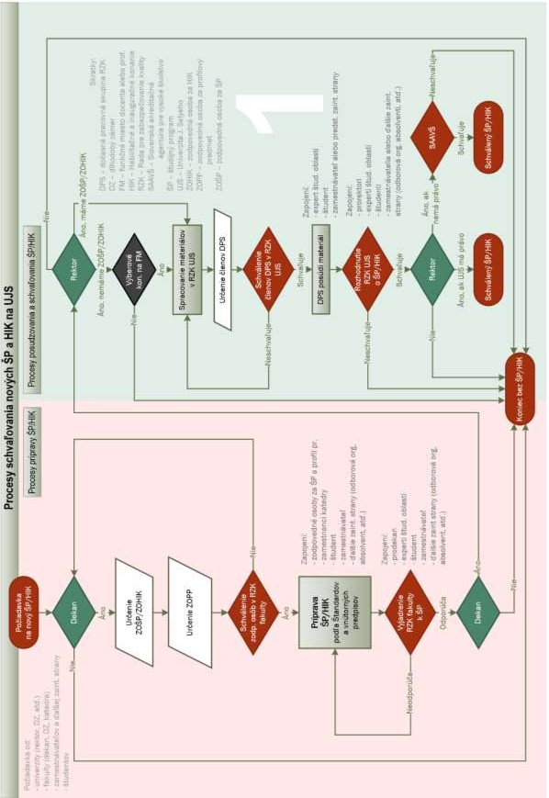
Príloha č. 1.: Procesy schvaľovania nových ŠP a HIK na UJS

Príloha č. 2.: Procesy zosúlaďovania, úpravy a zrušovania ŠP a HIK na UJS
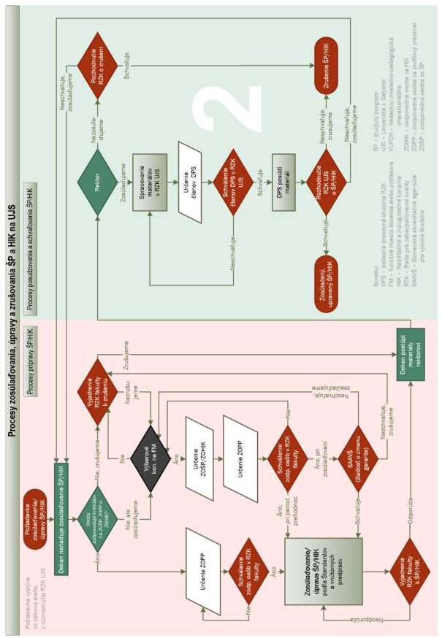

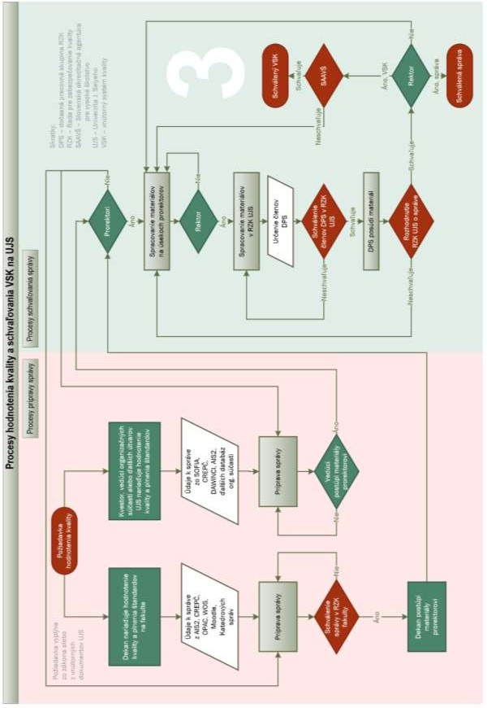
Príloha č. 3.: Procesy hodnotenia kvality a schvaľovania VSK na UJS

Príloha č. 4.: Tabuľkový prehľad zapojených osôb

Menný zoznam zapojených osôb
Študijný odbor:
Študijný program:
Stupeň štúdia:
Zapojené osoby  do vypracovania návrhu ŠP | Zapojené osoby  do posúdenia a schvaľovania ŠP
Dekan: | Rektor:
Osoby zodpovedné za uskutočňovanie, rozvoj a zabezpečovanie kvality ŠP (ZOŠP a ZOPP, alebo ZOHIK): | Členovia RZK UJS:
Ďalší zamestnanci zapojení do prípravy ŠP: | Členovia DPS:
Študenti zapojení do prípravy ŠP:
Zamestnávatelia zapojení do prípravy ŠP:
Ďalšie zainteresované strany zapojené do prípravy ŠP:
Členovia rady pre zabezpečovanie kvality fakulty:

